Final 29-07-08

No había teoría, todo se basaba en el punto a)

Dado el siguiente diagrama electromecánico, con un sensor “posición-tensión” con ganancia 0,02 V/mm y tao= 0,025:

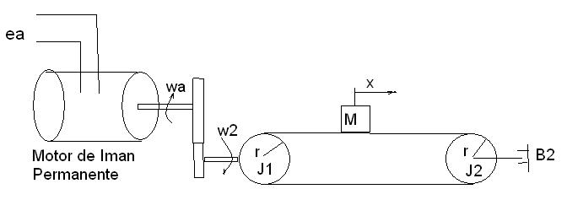
Datos (las unidades en SI)

Ra = 10

KT = 1,5

La = 0

N = w2/w1 = 0,1

Jm = 0,1

Bm = 10⁻⁵

J1= J2 = 0,5

B2 = 8 x 10⁻⁵

M= 4

r = 0,3

Se pide:
- Dibujar diagrama de bloques completo. Función Transferencia de cada bloque, identificar G(s) y H(s). Considerar una ganancia de controlador Kp.
- Matrices A,B,C,D sin pasar por función transferencia (excluyente!)
- Nyquist de a) con Kp = 1, 10 y 100. Indicar MF y MG.
- Incorporar controlador para Mo = 4% y Ts = 0,2 seg. Obtener error estacionario.
- Si se introduce como perturbación una fuerza de x(t) = 0,002 m indicar el error en posición de la masa, ayudese con el diagrama en bloques.

Condición de aprobación:
Deben estar satisfactoriamente resueltos los puntos a), b), y e).

- Eramos 7. Aprobaron 2.

- Corrigen de acuerdo a lo que te dicen que es la “Condición de aprobación”. Aunque uno de los aprobados lo hizo con el a) y b) solamente…

